实验七 硫酸亚铁铵的制备及纯度分析

一、目的要求
1、制备复盐(NH₄)₂SO₄·FeSO₄·6H₂O，了解复盐的特性；
2、掌握无机制备的基本操作；
3、初步了解纯度的检验方法和步骤。

二、预习提问
- 定量分析中常用什么来配置亚铁离子的标准溶液？为什么？
答：(NH₄)₂SO₄·FeSO₄·6H₂O。因为一般亚铁盐在空气中易被氧化，但形成复盐后就比较稳定。
- 制备复盐（NH₄）₂SO₄·FeSO₄·6H₂O的原理是什么？
答：等物质的量的FeSO₄与(NH₄)₂SO₄作用，生成硫酸亚铁铵(NH₄)₂SO₄·FeSO₄·6H₂O。

3、复盐有什么特性？
答：溶解度较小。比如 （NH₄)₂SO₄·FeSO₄·6H₂O在水中的溶解度比组成的每一组[(NH₄)₂SO₄或FeSO₄]的溶解度都要小。

4、什么是差减称量法？
答：①、按直接称量法称出物重W₁
②、从右盘减去要称得某一数量试样相当（最好是略少）的砝码，然后从左盘取出称量瓶经多次倾倒，直至倾出试样与要求相符为止，设其质量为W₂ ，则ΔW=W₁ — W₂
三、实验原理
Fe屑溶于稀H₂SO₄生成FeSO₄，而等物质的量FeSO₄与(NH₄)₂SO₄作用，能生成溶解度较小的硫酸亚铁铵，商品名称为莫尔盐，常被用作还原试剂，在定量分析中用来标定K₂Cr₂O₇或KMnO₄的浓度。
FeSO₄ + (NH₄)₂SO₄ + 6H₂O = (NH₄)₂SO₄·FeSO₄·6H₂O
一般亚铁盐在空气中易被氧化，但形成复盐后就比较稳定，因此在定量分析中常用来配制亚铁离子的标准溶液。
和其它复盐一样，在水中的溶解度比组成的每一组[(NH₄)₂SO₄或FeSO₄]的溶解度都要小。三种盐的溶解度数据列于表7-1。
表7-1三种盐的溶解度（单位为g/100g H₂O）
温度/℃ | FeSO₄·7H₂O |  | (NH₄)₂SO₄ | (NH₄)₂SO₄·FeSO₄·6H₂O
10 | 20.0 | 73.0 |  | 17.2
20 | 26.5 | 75.4 |  | 21.6
30 | 32.0 | 78.0 |  | 28.1

四、实验仪器与药品
1、仪器：
锥形瓶、蒸发皿、吸滤瓶、布氏漏斗、酸式滴定管、容量瓶、量筒、
普通漏斗。

2、药品：
H₂SO₄ 6 mol·L⁻¹、 FeSO₄固体、二苯胺磺酸钠、(NH₄)₂SO₄固体、
H₃PO₄ 85%、K₂Cr₂O₇溶液

五、操作步骤
1、(NH₄)₂SO₄·FeSO₄·6H₂O的制备：
按反应要求，称取2.5g FeSO₄·7H₂O溶解于20mL蒸馏水中，再称取2g (NH₄)₂SO₄倒入FeSO₄溶液中，水浴蒸发，浓缩至表面出现结晶膜为止，冷却，得(NH₄)₂SO₄·FeSO₄·6H₂O晶体。抽滤，并用酒精洗去晶体表面的水分，抽干，取出，吸干，观察晶体的颜色和状态，称量，计算产率。

2、(NH₄)₂SO₄·FeSO₄·6H₂O含量的测定：
（1）配制K₂Cr₂O₇标准溶液 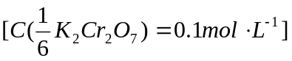
取10ml 2.5 mol·L⁻¹ K₂Cr₂O₇溶液转移入250ml容量瓶中，稀释定容。

（2）测定含量
用差减法准确称取0.8—1.2g（准确至0.1mg）所制得的(NH₄)₂SO₄·FeSO₄·6H₂O两份，分别放入两个250ml 锥形瓶中，各加100ml H₂O及10ml 6mol·L⁻¹ H₂SO₄，滴加6—8d二苯胺磺酸钠指示剂，用K₂Cr₂O₇的标准溶液滴定至溶液出现深绿色时，加5ml 85%H₃PO₄，继续滴定至溶液呈现紫色或蓝紫色即为终点。
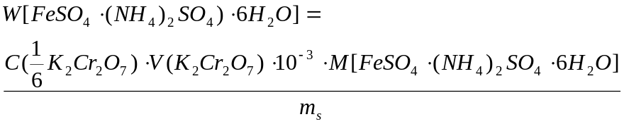
六、实验注意事项
1、浓缩(NH₄)₂SO₄·FeSO₄·6H₂O时不要蒸干；
2、要采用抽滤去除尽可能多的水分。
- 滴定操作要定量进行。

七、思考题
1、本实验计算(NH₄)₂SO₄·FeSO₄·6H₂O的产率时，以FeSO₄的量为准是否正确？为什么？
答：在误差范围内是可以的，因为该复盐的生成是按定量比进行的。

2、浓缩(NH₄)₂SO₄·FeSO₄·6H₂O时能否浓缩至干，为什么？
答：不可以。防止分解。

